

**МИНОБРНАУКИ РОССИИ**

**федеральное государственное бюджетное образовательное учреждение**

**высшего образования**

**«Московский государственный технологический университет «СТАНКИН»**

**(ФГБОУ ВО «МГТУ «СТАНКИН»)**

|  |  |
| --- | --- |
| **Институт**  **информационных**  **технологий** | **Кафедра**  **информационных систем** |

**Основная образовательная программа 09.03.02  
«Информационные системы и технологии»**

**Отчет по дисциплине «Структурное программирование»**

**по лабораторной работе № 1**

**по теме: «Обработка двумерных массивов»**

|  |  |
| --- | --- |
| Студент  группы ИДБ-22-06 | Мустафаева П.М. |
|  |  |
| Преподаватель | Репин С.В. |

**ЗАДАНИЕ 1**

**Описание**

Все массивы – динамические. Размерность массивов n строк и m столбцов. В 1 задании: вывод программы кроме консоли вывести еще и в файл, вынести логику из основной функцию программы (main) в отдельные функции. Название функции в коде должно быть с большой буквы и должно отображать то, что данная функция выполняет: например, функция CreateArray создает новый массив. Код всех программ оформляется в определенном стиле (объясняется устно на занятии).

Найти среднее арифметическое неотрицательных элементов матрицы, а также подсчитать, сколько таких элементов в каждой отдельно взятой строке матрицы.

**ЗАДАНИЕ 2**

**Описание**

Получить массив X1, X2,..., Xn по правилу: Xi=1, если элемент Aii больше каждого из элементов i-й строки матрицы, иначе Xi=0. Найти также сумму элементов матрицы.

**ЗАДАНИЕ 3**

**Описание**

Изменить матрицу, заменив каждый отрицательный элемент, лежащий выше главной диагонали, его абсолютной величиной. Найти также сумму элементов главной диагонали.

**ИСПОЛЬЗОВАННЫЕ ПЕРЕМЕННЫЕ**

|  |  |  |  |
| --- | --- | --- | --- |
| **Имя переменной** | **Класс** | **Тип** | **Смысл** |
| n | Глобальная | Целочисленный (int) | Количество строк массива |
| m | Глобальная | Целочисленный (int) | Количество столбцов массива |
| arr | Локальная | Целочисленный (int) | Основной массив |
| i | Локальная | Целочисленный (int) | Массив для 1го задания |
| i | Локальная | Целочисленный (int) | Итерации цикла |
| j | Локальная | Целочисленный (int) | Итерации цикла |
| sum | Локальная | Целочисленный (int) | Сумма значений строк |
| counter | Локальная | Целочисленный (int) | Количество элементов |
| average | Локальная | Целочисленный (int) | Среднее арифметическое значение |
| k | Локальная | Целочисленный (int) | Количество неотрицательных элементов в строке |
| Arr | Локальная | Указатель первого порядка (int*) | Одномерный динамический массив |
| Arr1 | Локальная | Указатель второго порядка (int**) | Двумерный динамический массив для 2го задания |
| Arr2 | Локальная | Указатель второго порядка (int**) | Двумерный динамический массив для 3го задания |
| count | Локальная | Целочисленный (int) | Счётчик проверки условия во втором задании |
| sumMain | Локальная | Целочисленный (int) | Сумма элементов главной матрицы |

**БЛОК-СХЕМА**

**CreateArray**

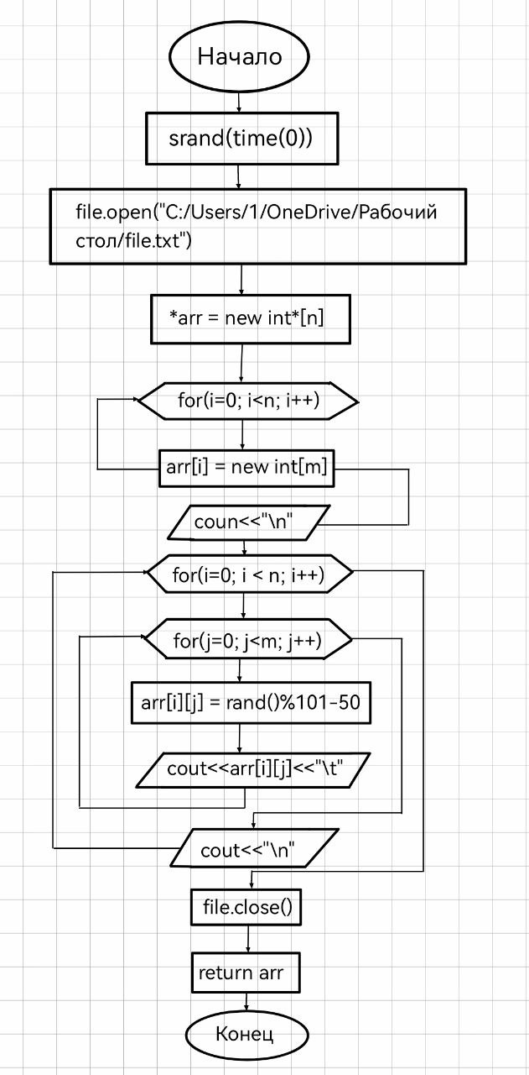

**FindAverage**

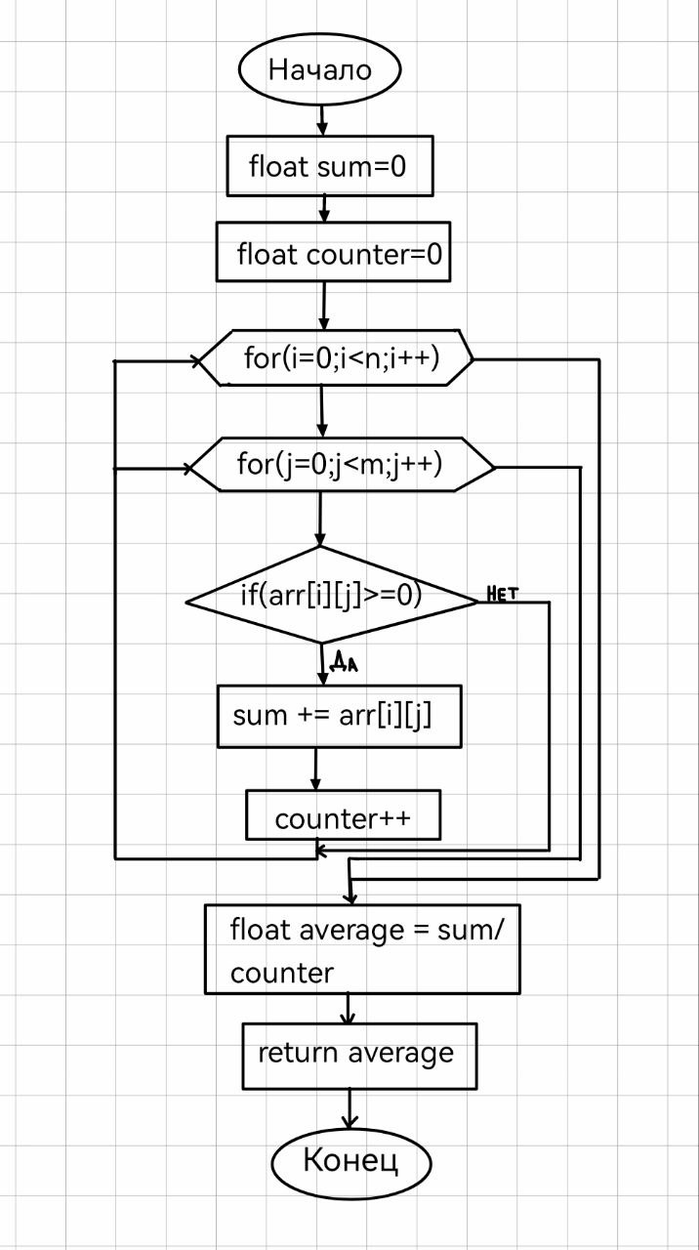

**Count**

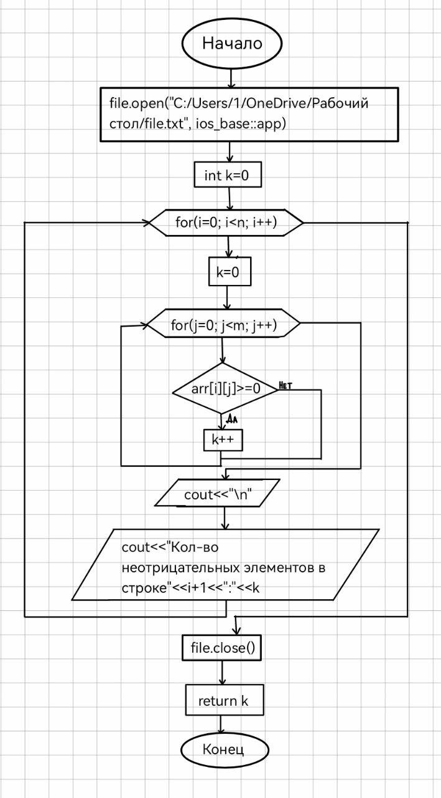

**Задание 1**

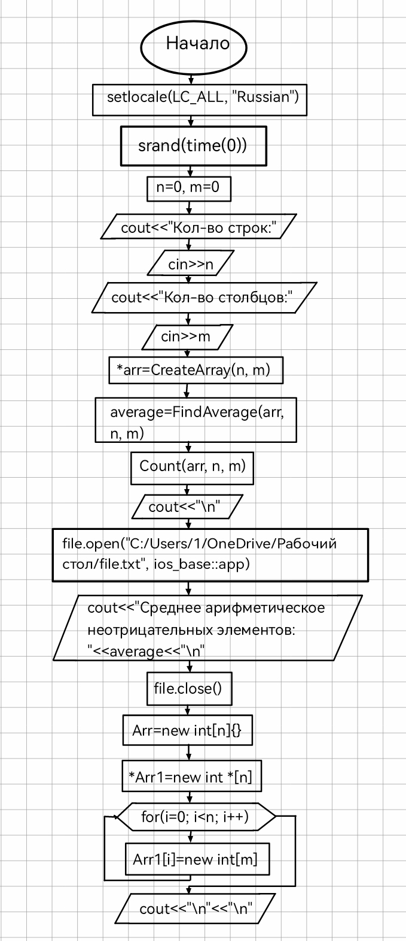

**Задание 2**

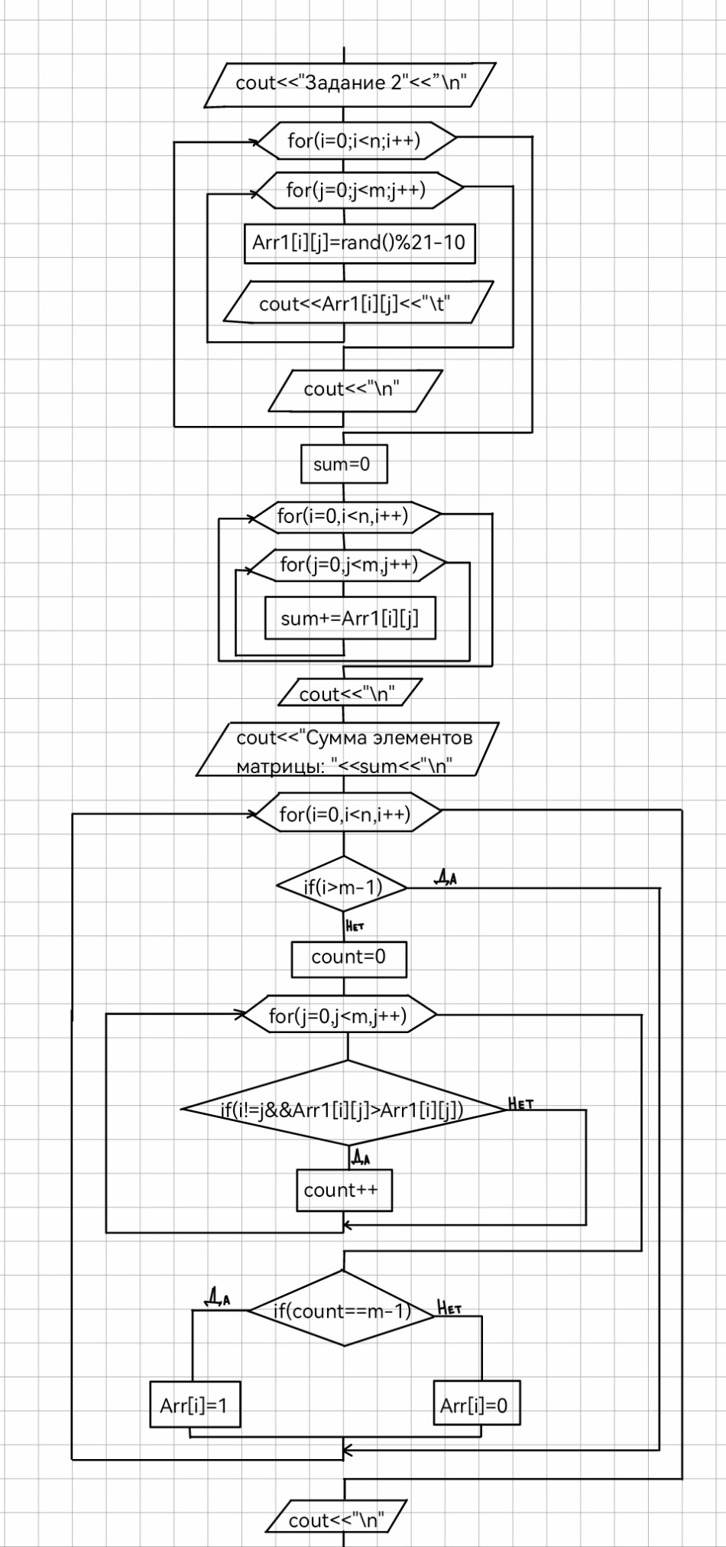

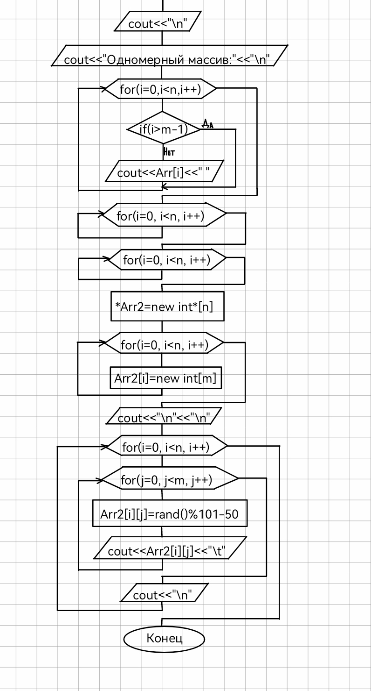

**Задание 3**

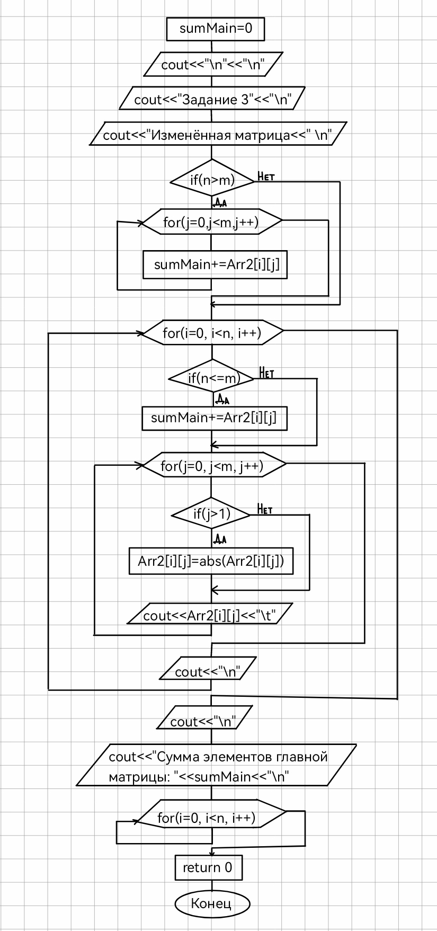

**ПРОГРАММА**

include <iostream>

#include<ctime>

#include<cstdlib>

#include<cmath>

#include<fstream>

using namespace std;

int** CreateArray(int n, int m)

{

srand(time(0));

ofstream file;

file.open("C:/Users/1/OneDrive/Рабочий стол/file.txt");

int** arr = new int* [n];

for (int i = 0; i < n; i++)

{

arr[i] = new int[m];

}

cout << "\n";

cout << "\n";

file << "\n";

file << "\n";

for (int i = 0; i < n; i++)

{

for (int j = 0; j < m; j++)

{

arr[i][j] = rand() % 101 - 50;

cout << arr[i][j] << "\t";

file << arr[i][j] << "\t";

}

cout << "\n";

file << "\n";

}

file.close();

return arr;

}

double FindAvaerage(int** arr, int n, int m)

{

float sum = 0;

float counter = 0;

for (int i = 0; i < n; i++)

{

for (int j = 0; j < m; j++)

{

if (arr[i][j] >= 0)

{

sum += arr[i][j];

counter++;

}

}

}

float average = sum / counter;

return average;

}

int Count(int** arr, int n, int m)

{

ofstream file;

file.open("C:/Users/1/OneDrive/Рабочий стол/file.txt", ios_base::app);

int k = 0;

for (int i = 0; i < n; i++)

{

int k = 0;

for (int j = 0; j < m; j++)

{

if (arr[i][j] >= 0)

k++;

}

cout << "\n";

cout << "Кол-во неотрицательных элементов в строке " << i + 1 << ":" << k;

file << "\n";

file << "Кол-во неотрицательных элементов в строке " << i + 1 << ":" << k;

}

file.close();

return k;

}

int main()

{

setlocale(LC_ALL, "Russian");

srand(time(0));

int n = 0, m = 0;

cout << "Кол-во строк:";

cin >> n;

cout << "Кол-во столбцов:";

cin >> m;

int** arr = CreateArray(n, m);

float average = FindAvaerage(arr, n, m);

Count(arr, n, m);

cout << "\n";

ofstream file;

file.open("C:/Users/1/OneDrive/Рабочий стол/file.txt", ios_base::app);

cout << "Среднее арифметическое неотрицательных элементов: " << average << "\n";

file << "\n";

file << "Среднее арифметическое неотрицательных элементов: " << average << "\n";

file.close();

int* Arr = new int[n] {};

int** Arr1 = new int* [n];

for (int i = 0; i < n; i++)

{

Arr1[i] = new int[m];

}

cout << "\n" << "\n";

cout << "Задание 2" << "\n";

for (int i = 0; i < n; i++)

{

for (int j = 0; j < m; j++)

{

Arr1[i][j] = rand() % 21 - 10;

cout << Arr1[i][j] << "\t";

}

cout << "\n";

}

int sum = 0;

for (int i = 0; i < n; i++)

{

for (int j = 0; j < m; j++)

{

sum += Arr1[i][j];

}

}

cout << "\n";

cout << "Сумма элементов матрицы: " << sum << "\n";

for (int i = 0; i < n; i++)

{

if (i > m - 1)

continue;

int count = 0;

for (int j = 0; j < m; j++)

{

if (i != j && Arr1[i][i] > Arr1[i][j])

count++;

}

if (count == m - 1)

{

Arr[i] = 1;

}

else

{

Arr[i] = 0;

}

}

cout << "\n";

cout << "Одномерный массив:" << "\n";

for (int i = 0; i < n; i++)

{

if (i > m - 1)

continue;

cout << Arr[i] << " ";

}

for (int i = 0; i < n; i++)

{

delete[] Arr1[i];

}

delete[] Arr1;

delete[] Arr;

for (int i = 0; i < n; i++)

{

delete[] arr[i];

}

delete[] arr;

int** Arr2 = new int* [n];

for (int i = 0; i < n; i++)

{

Arr2[i] = new int[m];

}

cout << "\n" << "\n";

for (int i = 0; i < n; i++)

{

for (int j = 0; j < m; j++)

{

Arr2[i][j] = rand() % 101 - 50;

cout << Arr2[i][j] << "\t";

}

cout << "\n";

}

int sumMain = 0;

cout << "\n" << "\n";

cout << "Задание 3" << "\n";

cout << "Изменённая матрица:" << "\n";

if (n > m) {

for (int j = 0; j < m; j++)

sumMain += Arr2[j][j];

}

for (int i = 0; i < n; i++)

{

if (n <= m) {

sumMain += Arr2[i][i];

}

for (int j = 0; j < m; j++)

{

if (j > i)

Arr2[i][j] = abs(Arr2[i][j]);

cout << Arr2[i][j] << "\t";

}

cout << "\n";

}

cout << "\n";

cout << "Сумма элементов главной матрицы: " << sumMain << "\n";

for (int i = 0; i < n; i++)

{

delete[] Arr2[i];

}

delete[] Arr2;

return 0;

}

**ПРИМЕРЫ РАБОТЫ ПРОГРАММЫ**

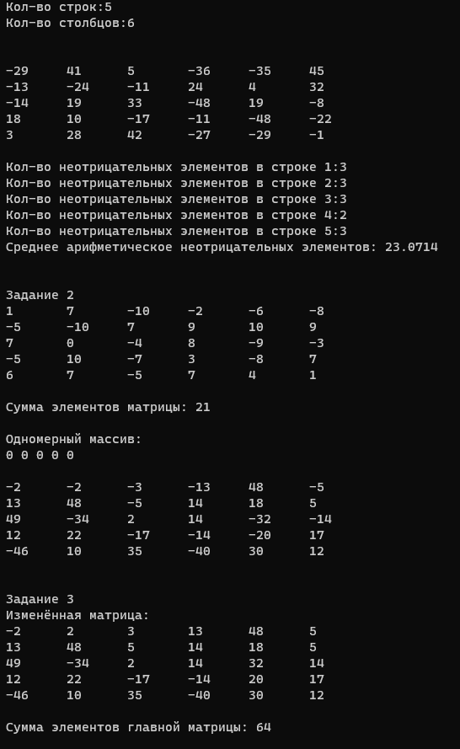

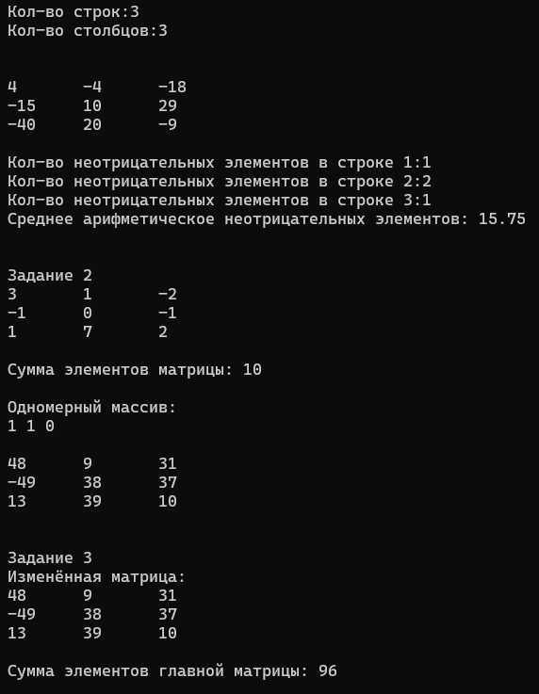

**ВЫВОД**

В данной лабораторной работе была написана программа, которая находит среднее арифметическое неотрицательных элементов матрицы, а также подсчитывает, сколько таких элементов в каждой отдельно взятой строке матрицы, получает массив. Для решения данной задачи были изучены основы работы с двумерными массивами, а также особенности функционирования циклов.